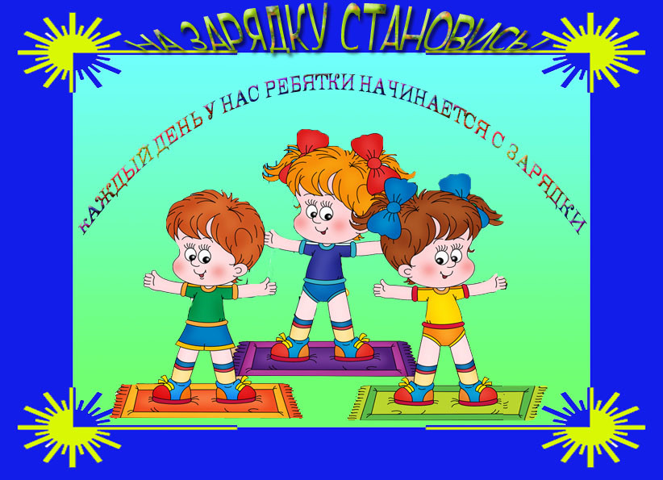
Консультация для родителей: «Зарядка всей семьей».

Утренняя гимнастика является одним из важнейших компонентов двигательного режима, ее организация должна быть направлена на поднятие эмоционального и мышечного тонуса детей. Ежедневное выполнение физических упражнений под руководством взрослого способствует проявлению определенных волевых усилий, вырабатывает у детей полезную привычку начинать день с утренней гимнастики.
Радостное утро – залог счастливого дня. А положительные эмоции, которыми наполнен ребенок в этот день способствуют сохранению эмоционального здоровья. Именно зарядка, проведенная совместно с родителями, поднимет настроение, создаст атмосферу доверия, тепла и уюта.
Прививать любовь к упражнениям и утренней гимнастики нужно начинать как можно раньше. Еще новорожденным малышам мамы делают гимнастику, которая помогает развиваться ручкам и ножкам ребёнка, тренирует координацию движений и т.д.
Когда малыш начинает ходить, он уже может выполнять множество различных упражнений. В этом возрасте в комплекс утренней зарядки следует включать упражнения, развивающие у малыша навыки хождения.
Для утренней зарядки с малышом существует множество игровых стишков, песенок. Хорошему настроению способствует и веселая, бодрая музыка.
Поддерживать интерес ребёнка к занятиям утренней зарядкой нужно и тогда, когда ребёнок становится старше. Усложняются упражнения, увеличивается количество повторений и продолжительность зарядки.
Примерный комплекс, который выполняется под веселую песню: https://yandex.ru/video/preview/
https://yandex.ru/video/preview/

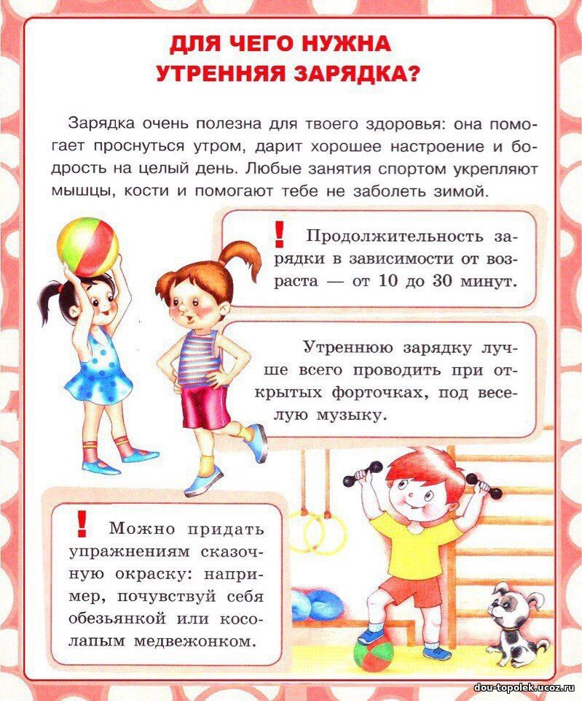
Лучше всего выполнять утреннюю зарядку в игровой форме. Не просто ходить на пяточках и носочках, а ходить как лисичка, как мишка, попрыгать как зайка и т.д. родитель должен каждое упражнение показывать, выполнять его весело, с азартом, чтобы заинтересовать малыша.

Мышцы хорошо разогреты, в продолжение зарядки выполняем гимнастические упражнения, под спокойную музыку вместе!!!
Примерные упражнения:
«Потягушечки»
Взрослый и ребёнок стоят лицом друг к другу на расстоянии небольшого шага и держатся за руки. Взрослый поднимает руки ребёнка через стороны вверх и потягивает их. Ребёнок приподнимается на носки. Затем взрослый возвращает руки в исходное положение.
«Дин – дон»
Взрослый и ребёнок стоят лицом друг к другу. Руки ребёнка лежат на талии взрослого, руки взрослого – на плечах ребёнка. Одновременно взрослый и ребёнок наклоняются вправо и произносят: «Дин», а затем – влево и говорят «Дин».
«Лодочка»
Взрослый сидит на полу, вытянув ноги вперёд. Ребёнок сидит на его ногах (ближе к туловищу) к нему лицом. Партнёры держат друг друга за предплечья и поочерёдно отклоняются назад, ложась на спину (ребёнок – на ноги взрослого, а взрослый – на пол). Таким образом, партнёры раскачиваются то вперёд, то назад.

«Наклоны»
Взрослый сидит на полу, ноги в стороны. Ребёнок садится к нему спиной между ног и тоже разводит ноги. Оба партнёра поднимают руки вверх, а затем вместе совершают наклоны к левой ноге, к правой ноге и возвращаются в исходное положение.
«Колобок»
Взрослый сидит на полу, ноги в стороны, ребёнок сидит на полу, спиной к взрослому, между его ног в группировке (т. е. обхватив согнутые в коленях ноги руками и опустив голову к коленям). Взрослый обхватывает ребёнка, приподнимает его на себя, прижав к своему телу, и начинает легко покачиваться с ним, то вперёд, то назад, то вправо и влево.
«Брёвнышко»
Взрослый и ребёнок лежат на животе лицом друг к другу, вытянув руки вперёд и соединив их. Затем они одновременно, не расцепляя рук, начинают переворачиваться на спину, потом на живот и т.д.
«Мостик»
Взрослый, сидя на полу, согнув ноги в коленях и сделав упор руками сзади, поднимает своё туловище. Получается своеобразный мостик. Ребёнок проползает на четвереньках под «мостиком». Когда он прополз, взрослый опускает туловище, садится на пол, а ребёнок перешагивает или перепрыгивает через его туловище (взрослый может поддерживать ребёнка за руку).
Здоровье в порядке – спасибо семейной зарядке!
Желаем всем ЗДОРОВЬЯ!!!!
Информацию подготовила инструктор по физической культуре Калинина Валентина Владимировна,
МДОУ «Детский сад №75»
Источники:
http://doshkolnik.ru/sport-trenirovki/24472-konsultaciya-dlya-roditeleiy-zaryadka-vseiy-semeiy.html
https://nsportal.ru/detskiy-sad/fizkultura/2014/04/16/konsultatsiya-dlya-roditeley-gimnastika-i-zaryadka-doma
https://урок.рф/library/konsultatciya_dlya_roditelej_zaryadka_eto_veselo_200734.html

